
г. Екатеринбург
тел.: (343) 207-44-80
e-mail: ptk-vit@bk
http://sm2074480.narod2.ru

Часы пластиковые размер А4, А3
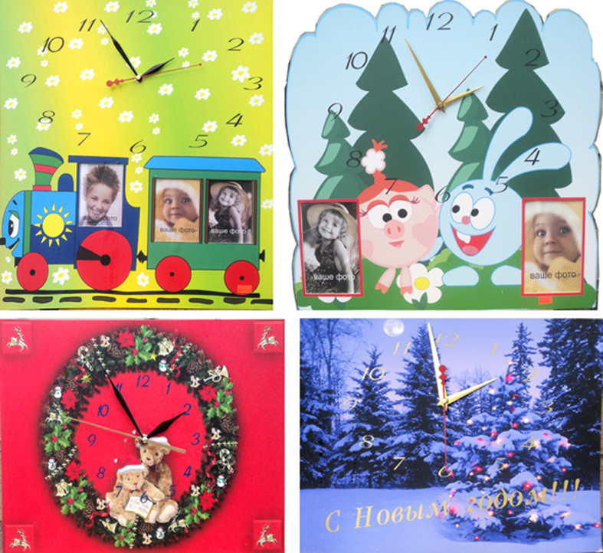 | Количество, шт. | Размер, см
 | Количество, шт. | 21*30 (А4) | 30*42 (А3)
 | 1 — 5 | 500 | 650
 | 5 — 15 | 450 | 600
 | 15 — 30 | 400 | 550
 | 31 и более | 350 | 500

Цены указаны в рублях за единицу.

Ленты наградные
Количество, шт. | Размер, см
Количество, шт. | 14*205 (одинарные) | 14*205 (двойные)
1 — 5 | 210 | 350
5 — 15 | 190 | 250
15 — 30 | 170 | 210
31 и более | По согласованию

